Инструкция по монтажу и эксплуатации.
Система хранения ключей KeyGuard.

Паспорт Устройства

Оглавление
1. Монтаж системы хранения ключей 2
1.1. Монтаж блока системы 2
1.2. Монтаж панели управления 2
1.3. Подключение Ethernet, RS232 и RS485 интерфейсов 3
1.3.1. Подключение дополнительного блока 3
1.3.2. Подключение Ethernet, RS232 и RS485 6
1.4. Подключение управляющих сигналов 6
1.5. Замена считывателей 6
1.6. Подключение напряжения питания и защитного заземления 7
1.7. Подключение Аккумуляторных батарей 7
1.8. Добавление ключей 8
1.9. Использование опечатываемых пеналов 8
1.10. Сервисное обслуживание 9
2. Начальный запуск системы 10
3. Инструкция оператора 13
3.1. Настройка режимов доступа к ключам 13
3.1.1. Выдача ключа 13
3.1.2. Сдача ключа 17
3.1.3. Аварийная разблокировка 17
Паспорт Устройства 18

Монтаж системы хранения ключей

Монтаж блока системы
Монтаж блока системы осуществляется 4 шурупами в стену. Стена для монтажа должна иметь возможность выдерживать нагрузку ключницы (один блок на 50 ключей весит 35 кг).

Монтаж панели управления
Монтаж панели управления осуществляется посредством одного из двух кронштейнов, поставляемых в комплекте с прибором. Один кронштейн предназначен для крепления панели управления снизу блока под углом в 45%. Другой кронштейн можно использовать для установки панели управления с правого бока блока.
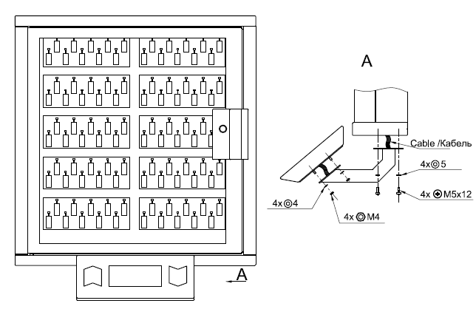

Монтаж панели управления снизу
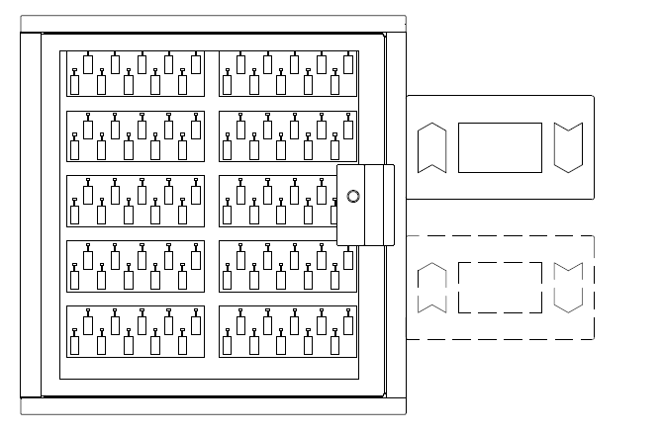

Монтаж панели управления с правого бока

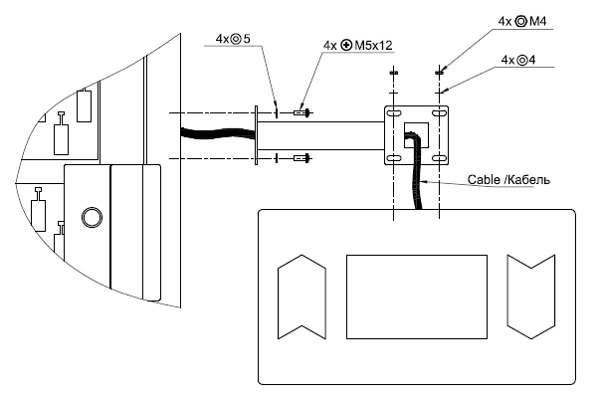

Монтаж панели управления с правого бока

Для монтажа панели управления, предварительно, необходимо удалить пластиковые заглушки отверстий крепления, а так же выбить квадратное отверстие для подвода соединительного провода. Отверстие имеет прорезь по контуру лазером и легко удаляется. Аналогичные круглые отверстия расположены по всему периметру блока. Их можно использовать для подводки проводов питания и интерфейсов связи.
Кронштейны панели управления имеют некоторую свободу крепления, что позволяет, точно отрегулировать положение панели, придвинуть ее вплотную, или немного отодвинуть панель от корпуса. Кронштейн для горизонтального крепления справа от блока имеет возможность поворота вокруг своей оси, т.е. позволяет закрепить панель под небольшим углом.
Подключение панели к блоку осуществляется плоским кабелем к разъему X5 или X6 модуля заряда аккумуляторов и управляющих выходов (Рис. 1). Второй разъем используется для подключения модулей ключей.

Подключение Ethernet, RS232 и RS485 интерфейсов
Ethernet интерфейс подключается к разъему Ethernet в панели управления.
На панели управления имеются так же разъемы RS232 и RS485 интерфейсов, оба интерфейса гальванически изолированные. При их использование формат протоколов и скорость обмена определяются версией панели управления и могут быть совершенно разными.

Подключение дополнительного блока

К одной приемно контрольной панели, возможно, подключить несколько дополнительных блоков
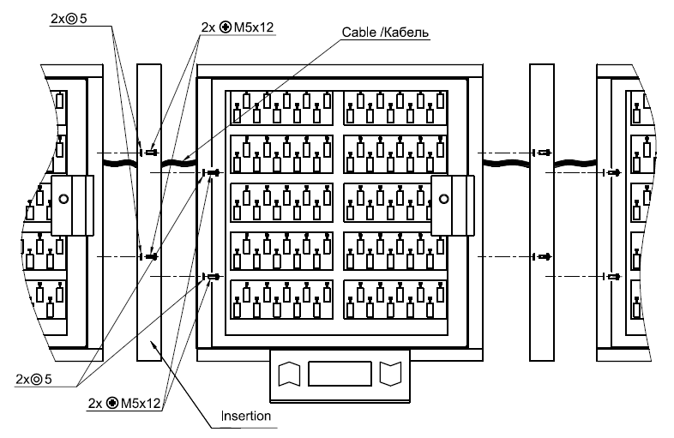
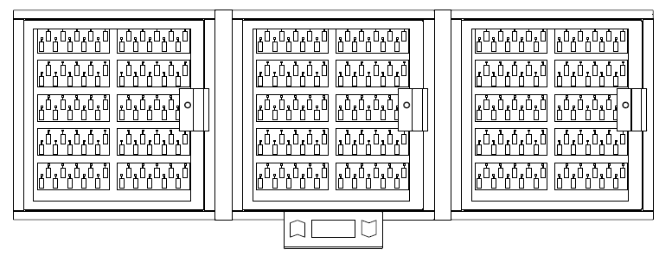

Подключение дополнительных блоков
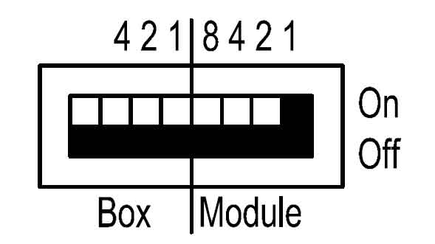
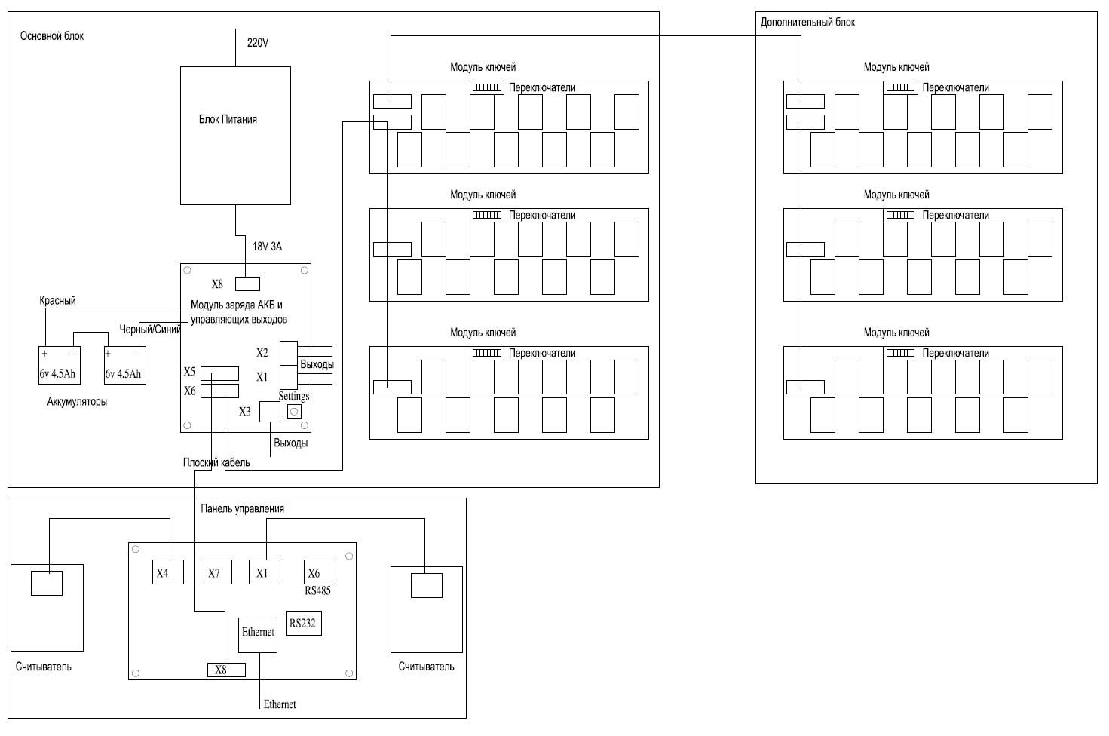
Подключение дополнительного блока осуществляется плоским кабелем к дополнительному разъему модулю ключей. См Рис. 1
Рис. 1
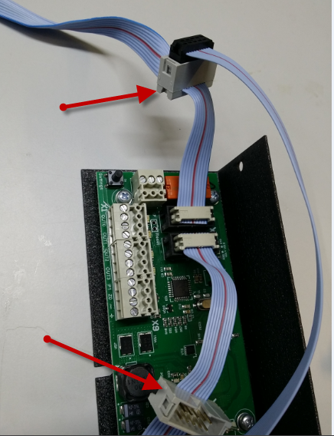
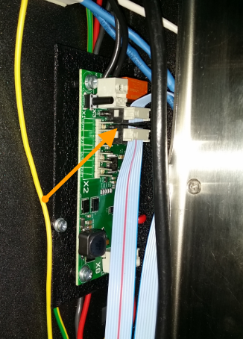

Для вашего удобства все плоские кабели для дополнительного кабинета и панели управления, в этом случае, снабжены дополнительными разъемами (мама папа). Вы сможете сделать подключение в любом удобном месте. Все разъемы идентичные и равнозначные. Подключить не туда не возможно.

Подключение Ethernet, RS232 и RS485
При добавлении модуля ключей или подключении дополнительного блока с модулями ключей необходимо выставить адрес модуля ключей на шине. Это осуществляется посредством колодки переключателей. См рис 1
Левая часть переключателей задает номер блока. Вторая часть номер модуля в блоке. (система исчисления двоичная).

Подключение управляющих сигналов
Система хранения ключей может выдавать 5 управляющих сигналов с модуля заряда Акб и управления. Данные сигналы можно подключить в систему охранного телевидения для активизации видео записи, в систему охранной сигнализации для передачи сигналов тревоги взлома дверцы и т.д.
Разъем X1, X2 имеет 4 выхода твердотельных реле. Параметры переключающего контакта 250V 100mA 30 Ом сопротивление контакта.

Разъемы X1, X2
OUT0 | Выход 0
OUT0 | Выход 0
OUT1 | Выход 1
OUT1 | Выход 1
OUT2 | Выход 2
OUT2 | Выход 2
OUT3 | Выход 3
OUT3 | Выход 3
Разъем X3(NO/NC реле) 250V 5A
С | Общий
NC | Норм. Замкнутый
NO | Норм. Разомкн.

Программирование работы выходов и реле осуществляется посредством программы конфигурирования SecuriProx Studio. Возможные варианты работы: (Выход неисправности, тревоги, ключ выдан, ключ сдан, дверца открыта и т.д.)

Замена считывателей

При необходимости Вы можете использовать считыватели другого формата. Для этого необходимо отключить считыватели, поставляемые в комплекте и подключить новые к разъемам X4 и X1 панели управления. Используйте контакты +, -, D0, D1.
Формат считывателя выбирается при помощи программы конфигурирования SecuriProx Studio. Контроллер понимает Wiegand формат до 82 бит.
Разъемы X4, X1 Панели управления

+ | +12 V
- | GND
D0 | Данные 0
D1 | Данные 1

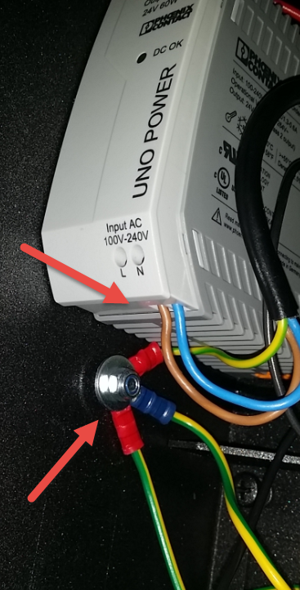
Подключение напряжения питания и защитного заземления
Система хранения ключей имеет внутренне входное напряжение питания 24V с автоматическим переходом на работу от аккумуляторов. Для работы от 220V в комплекте поставляется стандартный блок питания фирмы Phoenix Рис. 1.

Коричневый провод (фаза) подключается на терминал «L» блока питания, а синий провод (нетраль) подключается на терминал «N». Для Вашего удобства система хранения ключей может быть укомплектована дополнительно выключателем. В этом случае фазовый провод (коричневый) подключается через автомат.

Внимание ! Металлический шкаф блока и панель управления должны быть заземлены отдельным проводом заземления. Подключение входящего заземления и всех внутренних проводов осуществляется на винт под блоком питания.

Подключение Аккумуляторных батарей
После монтажа всей системы и подключении всех интерфейсов Вам необходимо подключить аккумуляторные батареи.
Внимание ! Система не запустится в работу при подключении только аккумуляторных батарей. Для запуска необходимо напряжение основного питания. При нормальной работе система автоматически заряжает аккумуляторные батареи и контролирует их работоспособность.

Добавление ключей
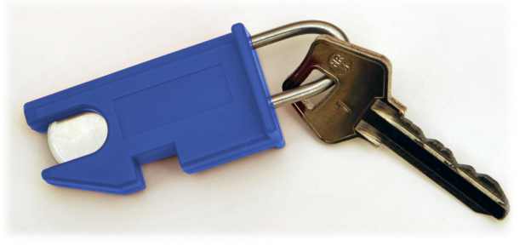
Ключи крепятся на брелоки с чипом 3 мм дужкой из нержавеющей стали. Дужки являются одноразовыми. Т.е. после фиксации дужки в брелоке вытащить ее невозможно. Для замены ключа на брелоке необходимо перепилить дужку (нижнюю часть) у основания брелока. Новой дужкой с новым ключом необходимо пропихнуть остаток старой дужки внутрь брелока и зафиксировать новую дужку. Программирование номера ключа возможно при помощи программы SecuriProx Studio (поставляется в комплекте) .
Посредством программного обеспечения можно считать информацию с системы хранения ключей по всем неизвестным брелокам (новым брелокам не введенным в систему).
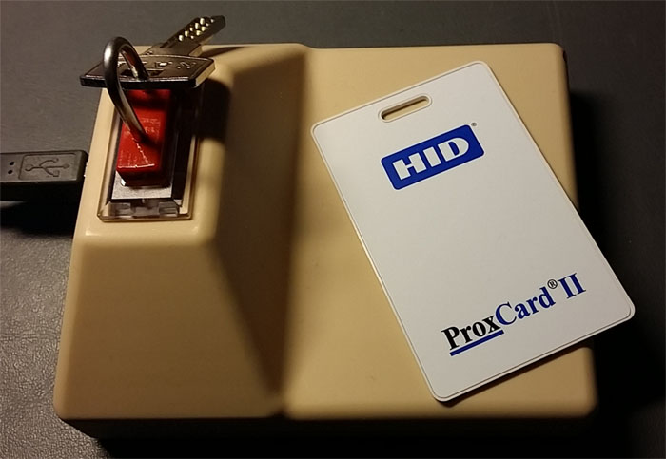
Для удобства дистанционного программирования ключей и карт доступа существует USB считыватели ключей и карт доступа. (Артикулы KGRD-8003 или KGRD-8004). Посредством данных считывателей можно завести в систему новые брелоки и карты доступа.

Использование опечатываемых пеналов

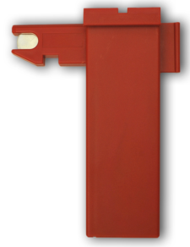
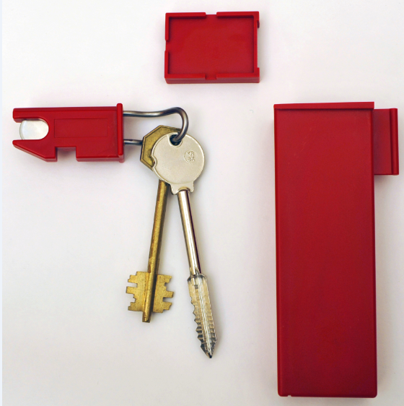
При использовании опечатываемых пеналов необходимо зафиксировать ключ на специальном брелоке для пеналов (он имеет ушки по бокам) дужкой изогнутой в двух плоскостях. Дополнительный изгиб дужки позволяет ключу повернуться вдоль пенала. Что дает возможность использовать более узкие пеналы. Для сдачи ключа, необходимо вставить брелок в пенал и задвинуть крышку со стороны брелока. Крышка пенала будет заблокирована, если пенал вставлен в систему хранения ключей. Снять ее в этом случае невозможно. Дополнительно крышка имеет углубления для использования пластилиновых печатей.
В комплекте поставки поставляются стандартные пеналы (70 мм) и один ряд (нижний) удлиненных пеналов для длинных сейфовых ключей длиной до 105 мм (размер от центра отверстия до кончика ключа).

Сервисное обслуживание
Система хранения ключей требует сервисного обслуживания.
Периодически (1 раз в год или чаще по необходимости ) необходимо смазывать петли двери, подвижные части замка (язычок) и электро-защелки силиконовой смазкой.
При эксплуатации системы на производстве возможно потребуется очистка контактов гнезд. Для этого можно использовать ватные палочки и спирт.

Начальный запуск системы

Настройка IP адресов

Программирование системы осуществляется при помощи программного обеспечения SecuriProx Studio (поставляется в комплекте). Для того чтобы система хранения ключей смогла первоначально подключится к серверу SecuriProx Studio необходимо на системе хранения ключей задать IP адрес сервера и другие сетевые параметры.

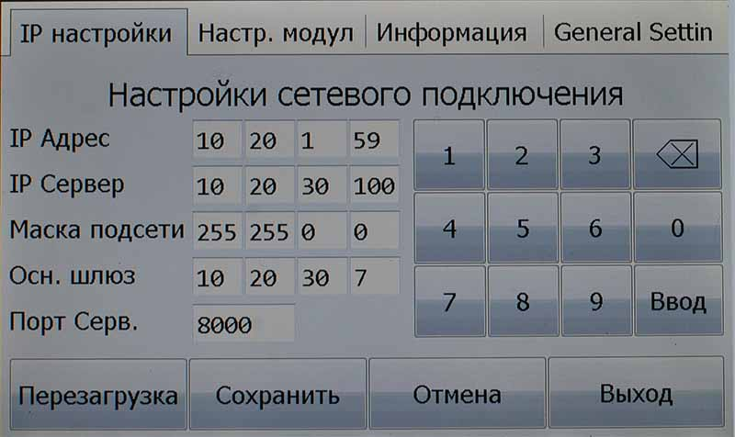
Для входа в режим начальных настроек необходимо нажать кнопку Settings на модуле заряда АКБ (расположенного внутри основного блока с правого бока).
На закладке «IP настройки» необходимо установить IP адрес устройства, IP адрес сервера, и другие сетевые параметры. По умолчанию порт сервера 8000. Если данный порт уже занят на сервере, то имеется возможность его изменить. В этом случае необходимо так же изменить номер порта и на самом сервере. См. инструкцию по установке программного обеспечения. Для применения измененных параметров необходимо их сохранить и перезагрузить устройство.

Внимание: Система работает только со статическими IP адресами. Необходимо указать статический IP адрес ключницы, IP адрес сервера, Маска подсети должна соответствовать указанным адресам.

Тест модулей
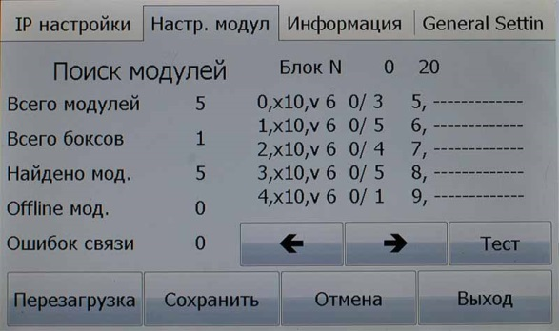

Закладка «Настройка модулей» позволяет проверить связь со всеми модулями ключей в системе. При включении питания система производит автоматический поиск всех подключенных модулей и запоминает их наличие.

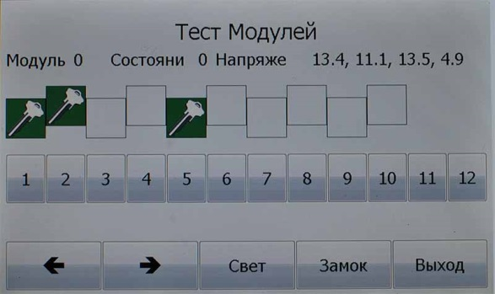
Внимание: Если к системе был ранее подключен дополнительный блок, и количество модулей было больше чем в настоящий момент. Требуется сохранить новое количество в ручном режиме. Для этого необходимо нажать кнопку «Сохранить». В противном случае система будет выдавать сигналы неисправности связи с модулями ключей.

На закладке «Настройка модулей» доступна клавиша «Тест». Данная опция позволяет протестировать ячейки на наличие ключей, работу соленоидов, работу световой подсветки блока и замка дверцы. Замок дверцы и подсветка – могут быть активированы только для модуля «0».

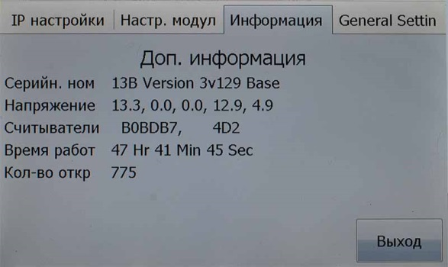
На закладке «Информация» можно просмотреть серийный номер и версию устройства, параметры напряжения питания. В том числе напряжение и внутреннее сопротивление аккумуляторной батареи. Протестировать работу считывателей. Время работы с момента последнего включения и общее количество открытий дверцы.

Считыватель отпечатка пальца

Установка программного обеспечения

Инструкция оператора

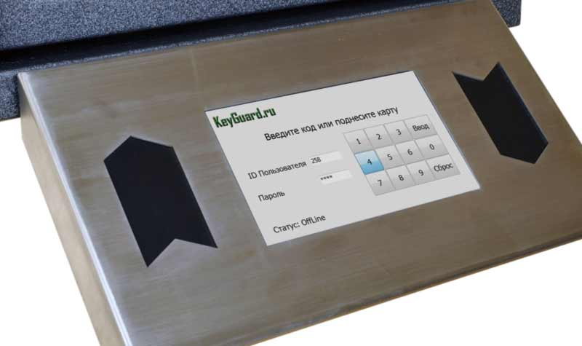
Простота и удобство
Большой сенсорный дисплей позволяет не только просто и легко управлять системой хранения ключей, но так же быстро получить любую интересующую Вас информацию. К примеру, кто и когда взял ключ или в какой ключнице на объекте находится данный ключ. Сформировать и распечатать отчеты любого рода так же возможно при помощи программного обеспечения поставляющегося в комплекте.
Два считывателя (взять/сдать) формата Wiegand интегрированы в корпус дисплея. Система позволяет осуществить доступ к ключам вообще без ввода дополнительной информации только картой.
При интеграции с системами охранной сигнализации на дисплей могут быть выведены в режиме Online сообщения от охранной сигнализации. В частности, статус охраны объекта и подтверждение установки/снятия зоны.

Настройка режимов доступа к ключам
Все настройки системы осуществляются посредством программного обеспечения SecuriProx Studio (поставляется в комплекте). Порядок настройки пользователей, ключей, списков ключей, временных, зон, уровней доступа и генерации отчетов см. в описании на программный комплекс SecuriProx Studio.

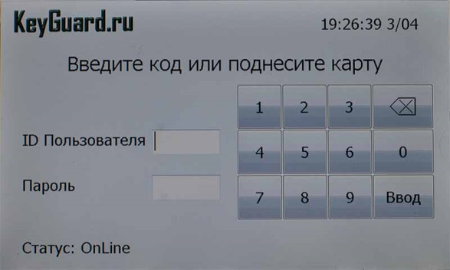
Выдача ключа

Для выдачи ключа поднесите карту к правому считывателю или введите ID пользователя и пароль. В случае если стоит опция Код + Карта система потребует ввода пароля после идентификации картой.
Для Опции системы со считывателем отпечатком пальца для авторизации можно использовать отпечаток пальца пользователя. В этом случае имеется возможность создавать разные списки доступа к ключам для разных пальцев. Данная особенность весьма полезна сотрудниками службы безопасности или руководства компании, которые в принципе имеют права доступа к большому количеству ключей, однако для повседневных нужд используют ограниченный список ключей. В этом случае можно создать ограниченный уровень доступа к ключам на один палец и расширенный на другой.
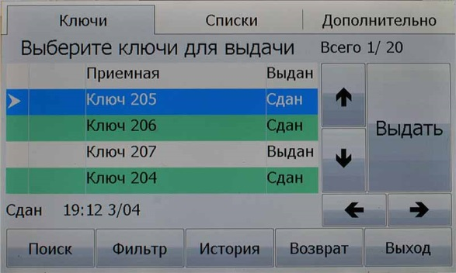
После авторизации, если пользователю разрешена выдача одного ключа, то система незамедлительно разблокирует дверь и подсветит и искомую ячейку.

Если пользователю разрешен доступ к нескольким ключам, то система предложит выбрать один или несколько ключей для выдачи. В таблице меню будут отображены все ключи, записанные на данного конкретного пользователя. Если ключ сейчас находится в данной ключнице он будет иметь пометку «Сдан» и иметь зеленый цвет, «Выдан» - если ключа в данный момент нет, «Время» - если в настоящее время этот ключ не разрешен к выдачи по времени для данного пользователя, «Блокир» - если ключ заблокирован оператором.
Пользователю необходимо выбрать необходимые ключи и нажать кнопку выдать.

Для упрощения поиска и выбора ключей в меню доступны следующие клавиши:
- Фильтр – убирает с дисплея все запрещенные или выданные ключи. Остаются все ключи которые находятся в настоящий момент в ключнице и разрешены к выдачи для данного пользователя.
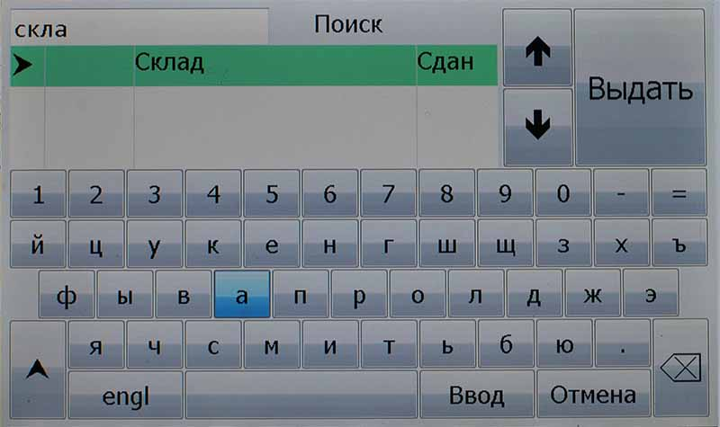
- Поиск – активирует поиск ключа в списке ключей пользователя. Поиск возможен как по названию, так и по номеру. Набрав фразу поиска можно применить результаты и вернуться в основное меню для продолжения работы на большой экране. Либо выбрать необходимые ключи в меню поиска и нажать клавишу «Выдать».
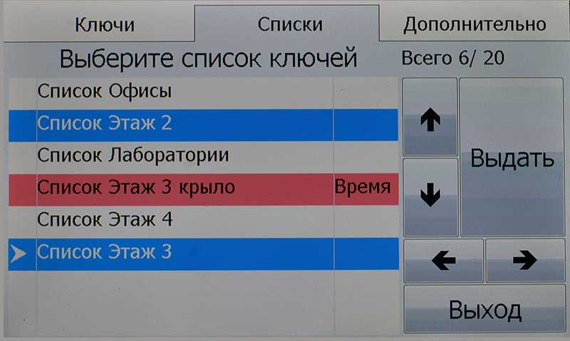
- Списки – если пользователю разрешена работа со списками, то имеется возможность выбора для выдачи целого списка ключей. При помощи программного обеспечения имеется возможность установить время доступа не только на конкретные ключи, но так же и списки ключей. В случае если список будет запрещен к выдачи по времени строка будет иметь красный цвет и иметь пометку «Время».

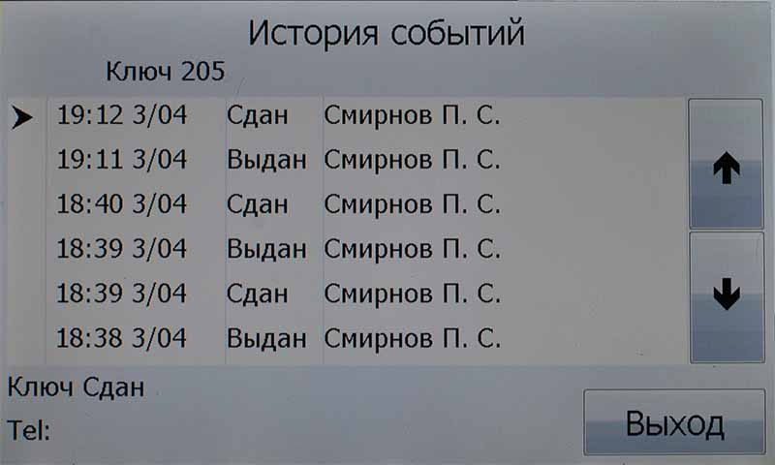
- История – просмотр последних 16 событий по конкретному ключу. Доступно время события, описание события, ФИО пользователя и телефон. ФИО и телефон – доступны в случае разрешения данной информации на сервере.
- Возврат – для выбора режима сдачи ключей.

После выбора требуемых ключей необходимо нажать клавишу «Выдать». Система разблокирует дверь бокса, где находится данный ключ. Для визуальной идентификации нужного бокса верхняя светодиодная подсветка начнет мигать. После того как пользователь откроет дверь система подсветит ячейку с нужным ключом (индикатор будет мигать быстро) и разблокирует ключ. После выдачи первого ключа система подсветит и разблокирует следующий ключ. После получения всех ключей необходимо закрыть дверь. В случае не закрытии двери в течение 20 секунд формируется сигнал тревоги. Время открытия двери, разблокировки ключа и ожидания закрытия может быть изменено через программное обеспечение.
Пользователь так же может запретить контроль наличия дверцы. В этом случае закрывать дверцу после выдачи или сдачи ключа будет не обязательным.
Все выдаваемые ключ будут отображены на панели индикации.
Если систем интегрирована с охранной сигнализацией, на дисплее панели управления появится информация о снятия помещения с охраны.

Сдача ключа

Для сдачи ключа необходимо поднести карту к левому считывателю . Система автоматически перейдет в режим возврата ключа.
Альтернативный режим вы можете ввести ID пользователя и пароль. В этом случае сначала система выдаст стандартное меню. Для выбора режима сдачи ключа необходимо нажать кнопку «Возврат».
Пользователь может вставить ключ в любую пустую ячейку. Система автоматически распознает ключ и запомнит его местоположение. После сдачи всех ключей необходимо закрыть дверцу.
Если систем интегрирована с охранной сигнализацией, после сдачи ключей на дисплее панели управления появится информация об установке помещения на охрану.

Аварийная разблокировка
Если система неисправна или выключена, имеется возможность аварийной выдачи ключей. Для этого необходимо открыть основную дверцу ключом аварийной разблокировки, открыть внутреннюю дверцу этим же ключом. Получив доступ к внутреннему отсеку ключницы вы можете разблокировать необходимый ключ, потянув за штырь якоря соленоида необходимой ячейки.

Паспорт Устройства Системы хранения ключей
Гарантийный талон

- Система хранения ключей рассчитана на хранение ________ ключей

- Комплект поставки: Серийный номер ____________

Основной блок 1 шт.  Пульт управления TFT 1 шт.  Модули ключей на 10 ключей ____ шт.  Модули ключей на 8 ключей ____ шт  Модули ключей на 12 ключей ____ шт.  Дополнительный блок ____ шт.  Брелоки для ключей ____ шт.  Брелоки для ключей и пеналов ____ шт. | Пеналы стандартные ____ шт.  Пеналы удлиненные ____ шт.  Дверца сплошная металлическая ____ шт.  Дверца прозрачная из поликарбоната ____ шт.  Блок питания 1 ___шт.  Блок Заряда аккумуляторов и  Управляющих выходов 1 шт.  Аккумуляторы 6v4.5 Ач 2 шт.

- Технически данные:
1 | Внутренние напряжение питания | 24V
2 | Входное напряжение питания | 220В  (допустимый диапазон от 90 до 250 В)
3 | Максимальная потребляемая мощность | 60Вт (30вт Блок на 10-20 ключей)
4 | Рабочая температура | -30 … + 60 гр.
5 | Влажность | Не более 80%
6 | Класс защиты корпуса | IP 20
7 | Время работы от Акб | От 10 до 24 часов
8 | Размер корпуса блока в,ш,г (мм)  Блок на 20 ключей KGRDS-20  Блок на 30 ключей KGRD-1300  Блок на 50 ключей KGRD-1500  Блок на 100 ключей KGRD-1100  Блок на 120 ключей KGRD-1100/2  Блок на 50 ключей Глубокий KGRD-2500  Блок на 100 ключей Глубокий KGRD-2100 | 442 х 297 х 105 мм  510 x 430 x 132 мм  742 x 430 x 132 мм  742 x 715 x 132 мм  863 x 715 x 132 мм  742 x 430 x 162 мм  742 x 715 x 162 мм
9 | Материал корпуса | Сталь 1.5 мм со вставками из нержавейки
10 | Размер Пульта управления д,ш,г (мм) | 350 х 193 х 38 мм  (блок на 10-20 ключей– панель  управления встроенная)
11 | Максимальный размер от стены, при установке пульта снизу блока (мм) | 285 мм
12 | Вес устройства (металлическая дверца)  Блок на 20 ключей KGRDS-20  Блок на 30 ключей KGRD-1300  Блок на 50 ключей KGRD-1500  Блок на 100 ключей KGRD-1100  Блок на 50 ключей Глубокий KGRD-2500  Блок на 100 ключей Глубокий KGRD-2100 | 16 кг  25 кг  35 кг  50 кг  39 кг  55 кг
13 | Габаритные размеры в упаковке  Блок на 20 ключей в,ш,г (мм) KGRDS-20  Блок на 30 ключей в,ш,г (мм) KGRD-1300  Блок на 50 ключей в,ш,г (мм) KGRD-1500  Блок на 100 ключей в,ш,г (мм) KGRD-1100  Блок на 120 ключей в,ш,г (мм) KGRD-1100/2  Блок на 50 ключей Глубокий KGRD-2500  Блок на 100 ключей Глубокий KGRD-2100 | 550 х 420 х 230  620 х 550 х 250  880 х 550 х 250  880 х 820 х 250  1010х970 х 250  880 х 550 х 280  880 х 820 х 280
14 | Параметры выходов управления  Твердотельные реле | 250V 0.1 A  30 Ом
15 | Параметры выходов управления Реле | NO, NC контакт 250V 5A
16 | Используемые аккумуляторы 2 шт. | 6V 4.5Ач Fiamm  FG10451
17 | Цвет | Темный серебристый  муар 5359АО445  Или RAL7038 (под заказ)
18 | Объем памяти  Может быть свободно распределена между памятью базы данных (пользователи, ключ) и событиями. | 200 000 Ячеек

- Сервисное обслуживание.
Система хранения ключей требует сервисного обслуживания.
Периодически (1 раз в квартал или по необходимости) необходимо смазывать петли двери, подвижные части замка (язычок) и электро-защелки силиконовой смазкой. Очищать систему от пыли и грязи. Производить внешний осмотр системы и внутренних модулей, осуществлять тест модулей на работоспособность.
В случае эксплуатации в системе на производстве, в загрязненных условиях, возможно, потребуется чистка контактов гнезд или очистка контактов чипов таблеток брелоков. Для этого можно использовать ватные палочки и изопропиловый спирт.

- Свидетельство о приемке ОТК «____»________20____г.

- Срок службы устройства 15 лет

- Гарантийный срок на оборудование 5 лет с момента продажи действует на условии:
- Выход из строя оборудования произошел по вине производителя.
- Не работоспособность оборудования не я является следствием не корректных действий персонала или сбоями программного обеспечения (особенно сторонних производителей).
- Гарантия не распространяется на аккумуляторные батареи.

- Диагностика, гарантийный ремонт или замена оборудования происходит строго на территории завода изготовителя. В рамках гарантийных обязательств сотрудники завода изготовителя не выезжают на объект заказчика.
- Замена или ремонт оборудования осуществляется модульно. Т.е. модуль с подозрением на неисправность передается на завод, диагностируется (ремонтируется) и высылается обратно заказчику.
- В случае если неисправность подтверждена, производитель оплачивает пересылку по тарифам «Деловых Линий».

- Выезд на объект заказчика для диагностики, или замены оборудования непосредственно на объекте может быть осуществлен только в рамках ежеквартального договора на техническое обслуживание.

В случае формулировки гарантийных обязательств в договоре купли продажи отличных от вышеперечисленных условий гарантийный срок на оборудование считается равным 1 году.

- Дата продажи «_____»_________ 20____г.

М.П. __________________/___________________/

